电子交易平台-投标清单转换工具操作手册

投标清单转换工具操作指南

一、环境要求
1、操作系统要求：
Windows 2003/ XP /Vista/Win7 下均可运行，建议使用Win 7版本。
2、硬件要求：
CPU：推荐使用P4 2.0 以上；
内存：最低为64MB，推荐使用256MB 以上；
硬盘：最低为800MB，推荐使用1.5G 以上；
显示器：可选用VGA、SVGA、TVGA 等彩色显示器，推荐使用17 寸彩显或液晶；
3、辅助软件：
微软Office2007或以上版本,若没有预先安装，则会影响到软件某些功能的正常使用（建议安装Office2010）。（注：WPS不能替代Office）
4、建议屏幕分辨率用1024×768 像素。

二、新建投标项目

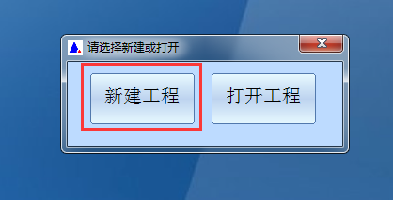
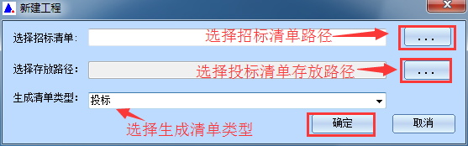
招标清单格式为：*eynzb或者eynzbx(使用最新版投标文件制作软件打开*hnzf的招标文件或者*hncf的澄清文件，然后从中导出)

编制控制价时生成清单类型选择“控制价”
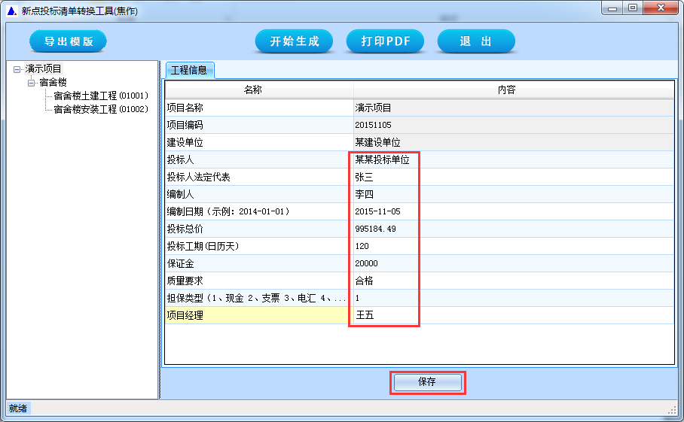

三、导入投标excel清单

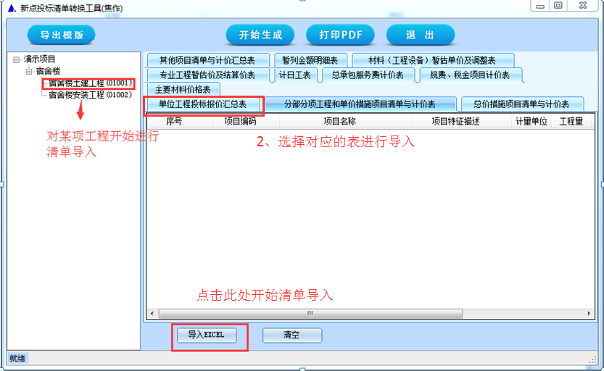

选择清单报表文件所在位置，选择对应的清单表，点击“打开”，开始对清单文件数据的属性进行调整。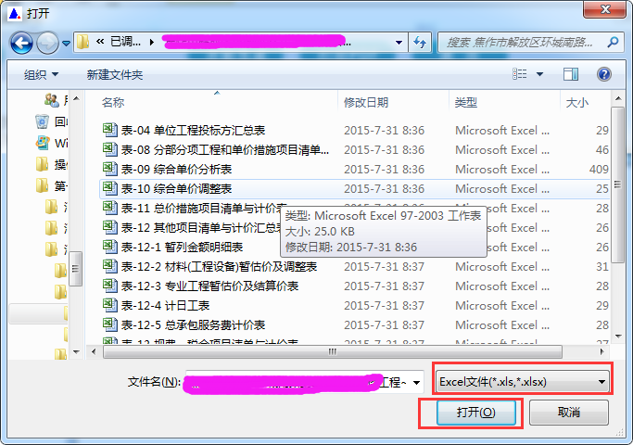

汇总表属性调整时，除了下图中的几项需要准确对应属性名称，其他需要显示在系统里的项都必须选择“其他费用（不在工程造价内）”以避免造价翻倍,不需要显示的均选择“无效行”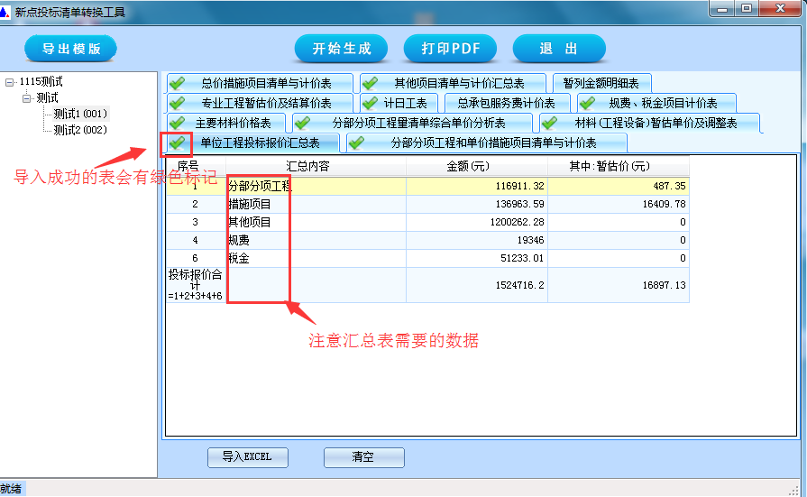
投标报价合计与控制价报价合计选择属性时均选择“工程造价”

再以其他项目清单与计价汇总表为例演示：
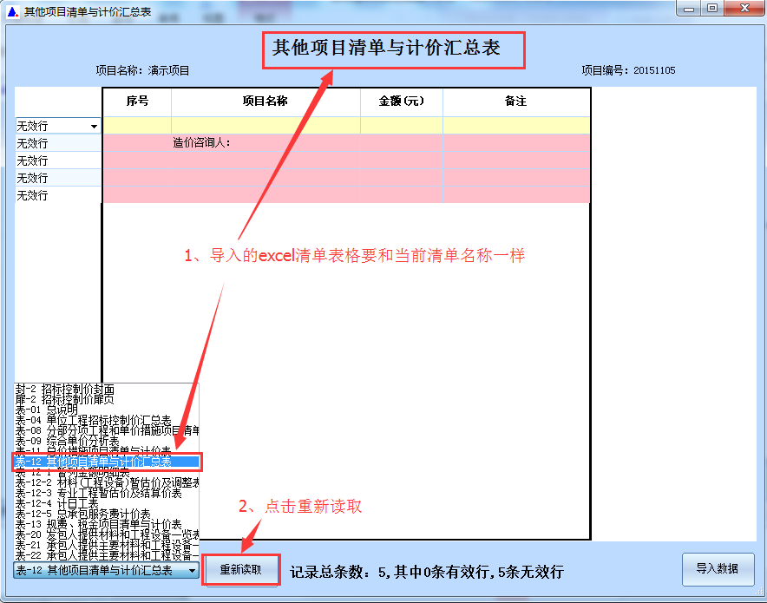
检查左侧系统识别出的属性类别是否与清单内容名称一致，不一致时需要手动调整一致（每张表导入时都是如此，此步骤非常重要，务必对应准确，特别是总价措施和规费税金报表），设置调整完成之后，点击导入数据按钮，如下图：
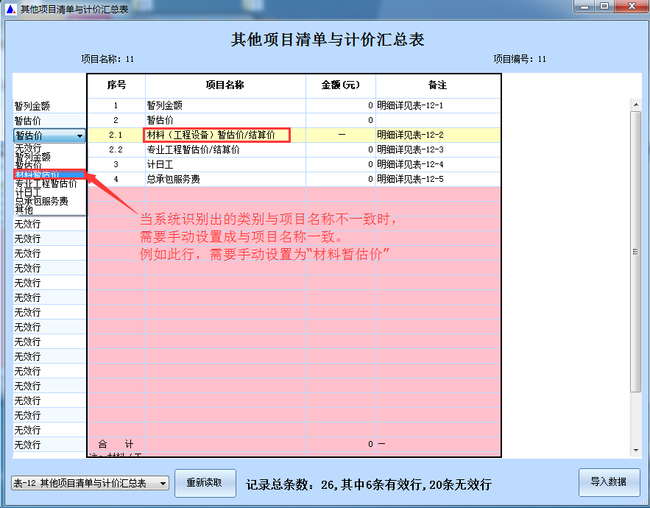
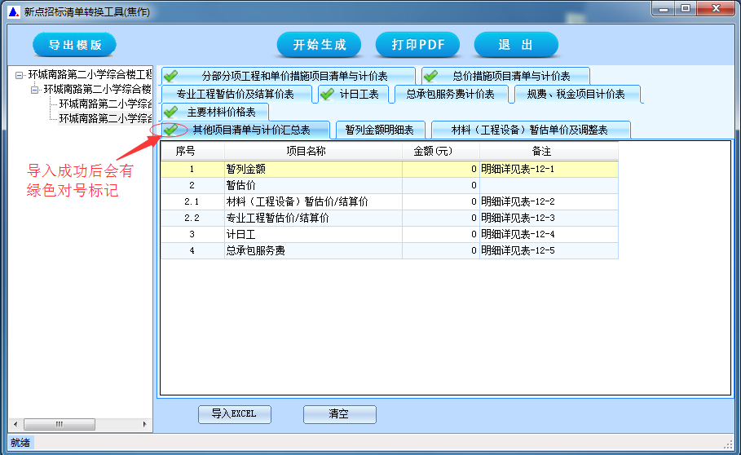
致此完成其他项目清单计价汇总表的转换
如下图所示，在获取到分部分项excel清单后，需要将无用的行设置成无效行（即删除）。界面正下方会显示该分部分项excel表格的总记录条数，有效行数和无效行数。设置完成之后，点击右下角导入数据按钮即可完成分部分项清单导入。
注：系统会自动识别无效行和清单项，个别特殊的“不规范补充清单”行可能需要手动设置，请着重检查（如：CB001这种补充清单）。
同时清单里的分部标题需要手动设置为“清单标题”，最后一个清单标题“措施项目要手动调整为“无效行或者措施标题”，一定不能错误的选择为“清单标题”。

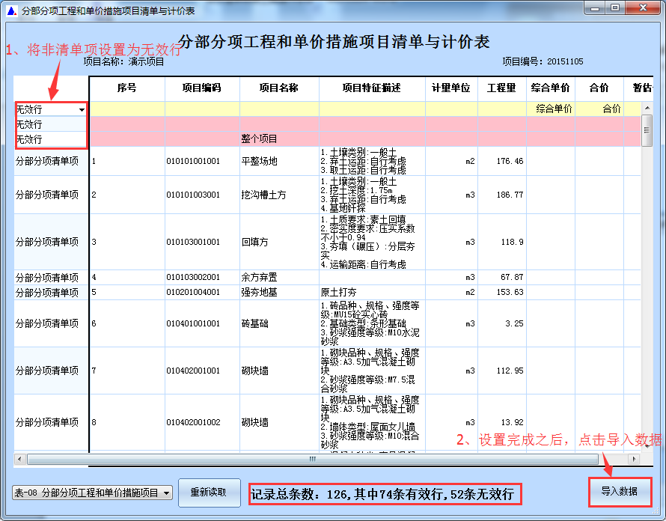

将所有清单文件导入完成后开始投标清单文件的生成。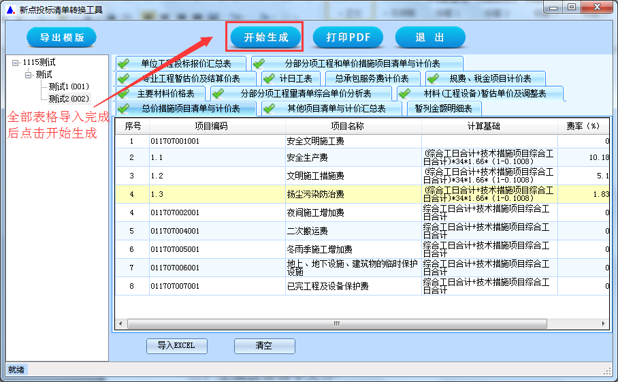

特别说明：所有Excel导入之前都需要查看是否有合并单元格的情况存在，必须保证报表表头上方的字母一个字母对应一列数据

四、生成电子投标清单
选择生成文件所要存放的路径，最后生成电子格式的投标清单文件。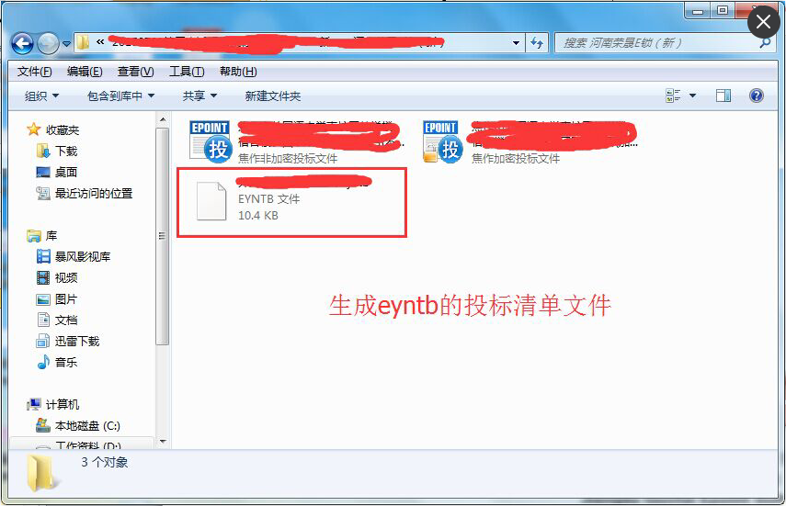
至此，投标清单文件成功
注：08定额投标文件为eyntb 16定额投标文件为eyntbx，可根据招标清单格式选择相对应的投标清单转换工具

分部分项和单价措施清单综合单价分析表表格示例：
分部分项和单价措施清单综合单价分析表
工程名称: 标段: 第1页 共1页
序号 | 项目编码 | 定额编号 | 子目名称 | 单位 | 数量 | 综 合 单 价 组 成(元) |  |  |  |  | 综合单价
 |  |  |  |  |  | 人工费 | 材料费 | 机械费 | 管理费 | 利润
1 | 清单编码 |  | 清单名称 | 单位 | & | & | & | & | & | & | &
 |  | 定额编号 | 子目名称 | 单位 | & | & | & | & | & | & | &
 |  | 定额编号 | 子目名称 | 单位 | & | & | & | & | & | & | &
2 | 清单编码 |  | 清单名称 | 单位 | & | & | & | & | & | & | &
 |  | 定额编号 | 子目名称 | 单位 | & | & | & | & | & | & | &
 |  | 定额编号 | 子目名称 | 单位 | & | & | & | & | & | & | &
 |  | ...
人材机+管理费利润=综合单价

本地技术支持:18538786662 15628445675 13160133107
服务时间:每周工作日8:00-12:00, 14:00-18:00

